Ajustar a rede do computador onde a Sensorbox está ligada para os Reach M2 verem a Internet

Tem que ajustar a rede do computador para os Reach M2 verem a Internet. No computador, digite:

sudo iptables -A FORWARD -o wlp60s0 -i enp59s0 -s 192.168.1.0/24 -m conntrack --ctstate NEW -j ACCEPT
sudo iptables -A FORWARD -m conntrack --ctstate ESTABLISHED,RELATED -j ACCEPT
sudo iptables -t nat -F POSTROUTING
sudo iptables -t nat -A POSTROUTING -o wlp60s0 -j MASQUERADE
sudo iptables-save | sudo tee /etc/iptables.sav
Em seguida, é necessário editar o /etc/rc.local e adicionar a linha abaixo antes de "exit 0":
iptables-restore < /etc/iptables.sav
É necessário ainda:
sudo sh -c "echo 1 > /proc/sys/net/ipv4/ip_forward"
Para tornar isso permanente, inclua as linhas abaixo em /etc/sysctl.conf:
net.ipv4.ip_forward=1
net.ipv4.conf.default.forwarding=1
net.ipv4.conf.all.forwarding=1
A rede do computador deve ficar como na imagem abaixo:
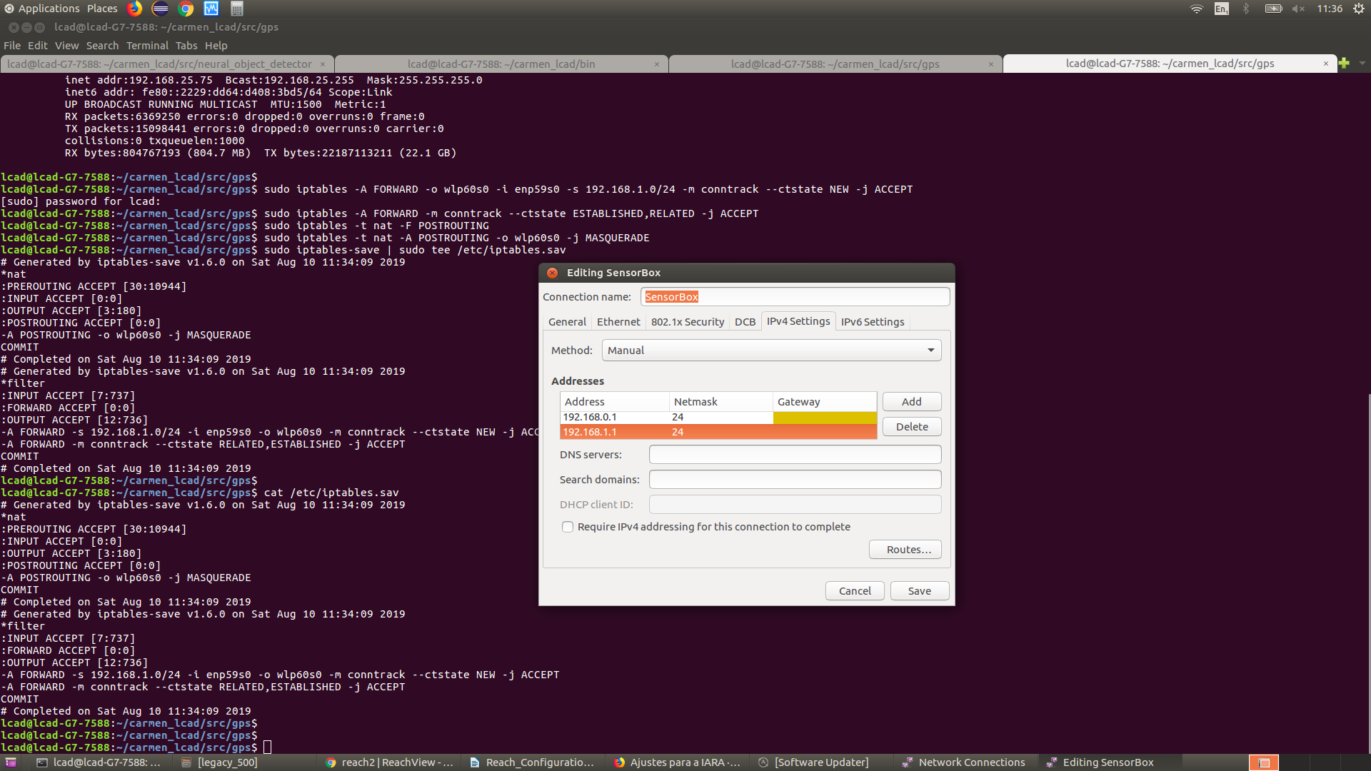

Configuração dos Reach M2

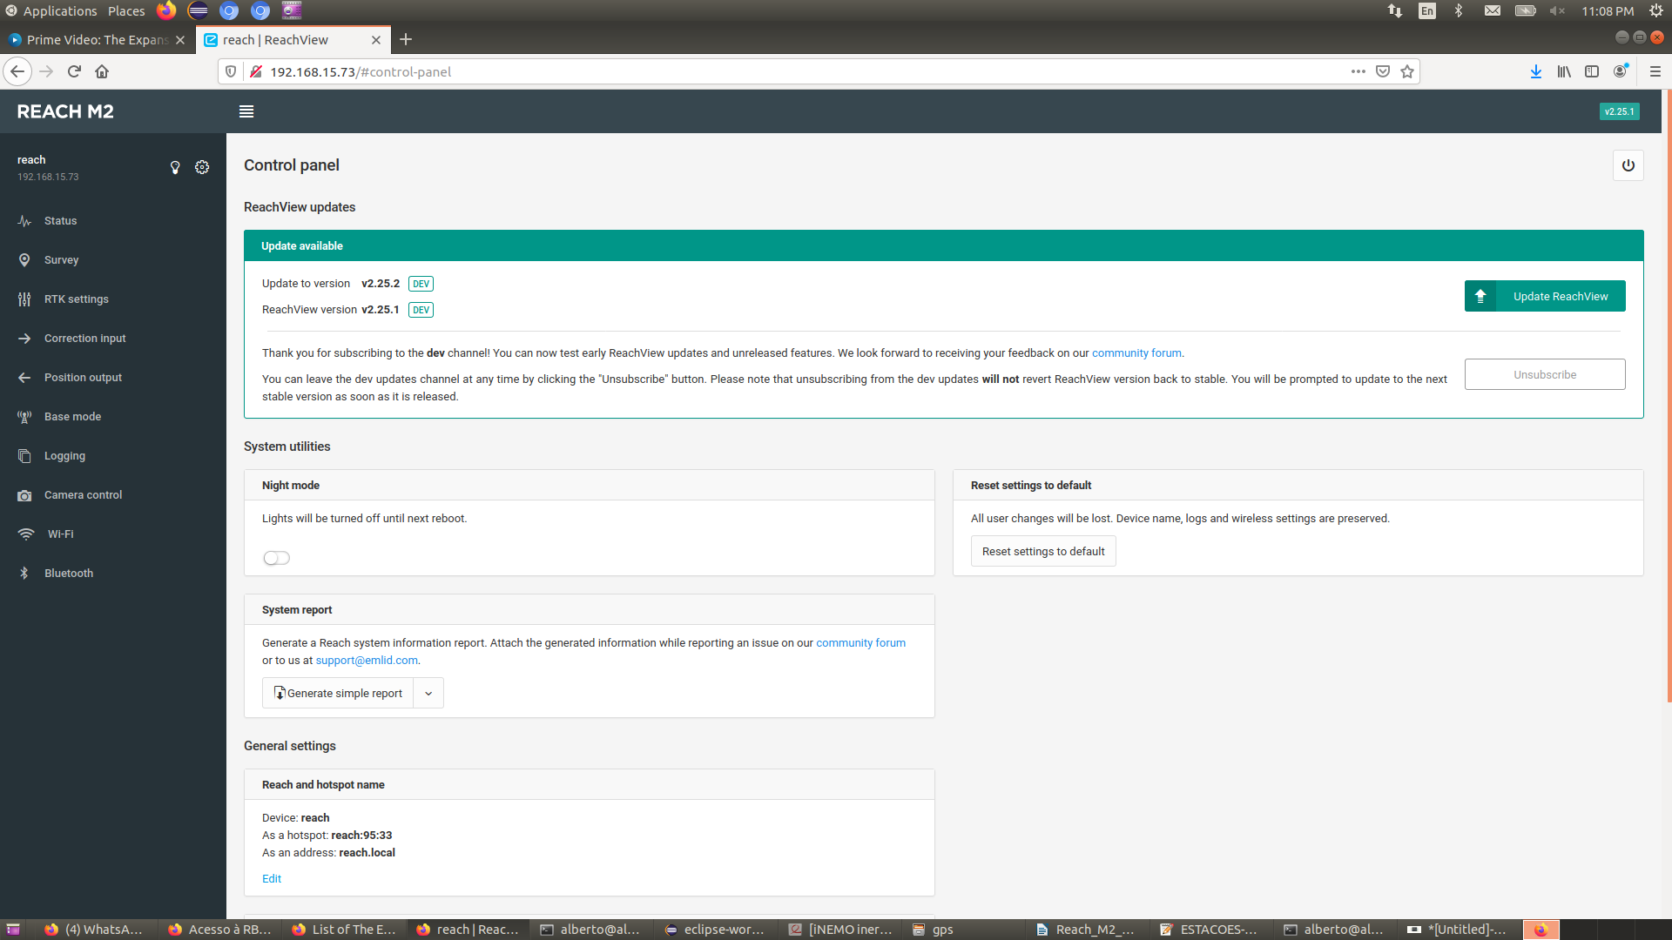
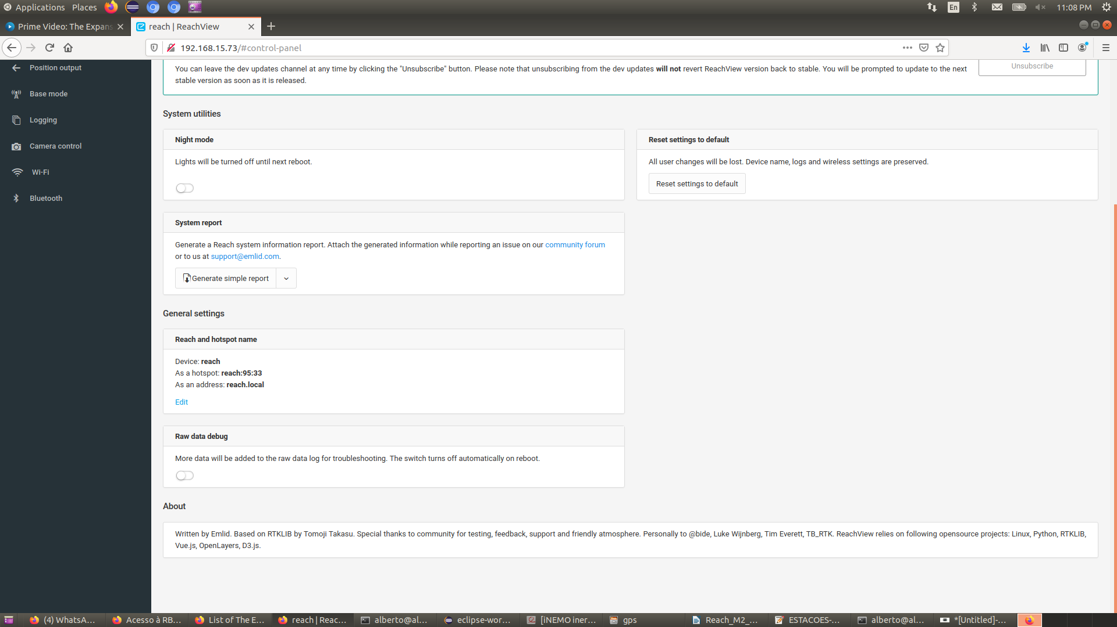

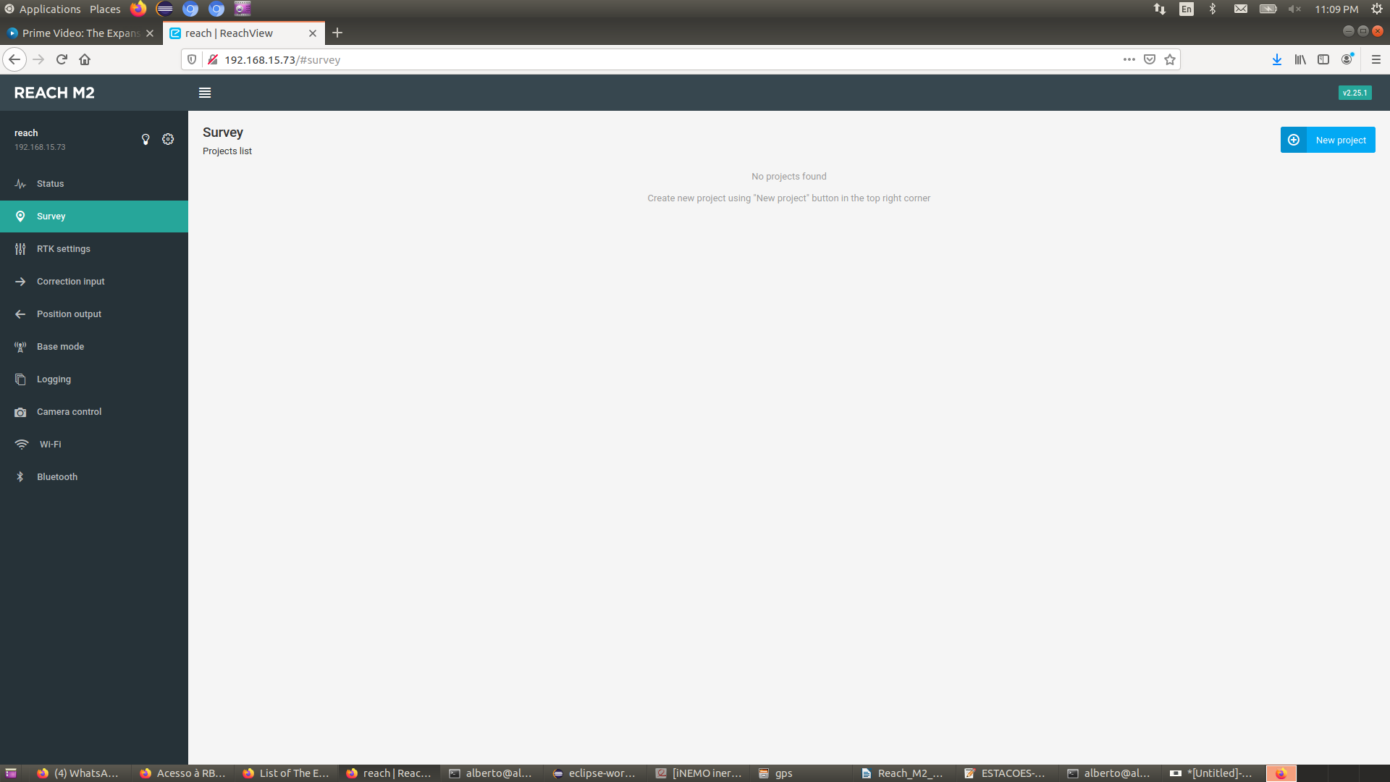
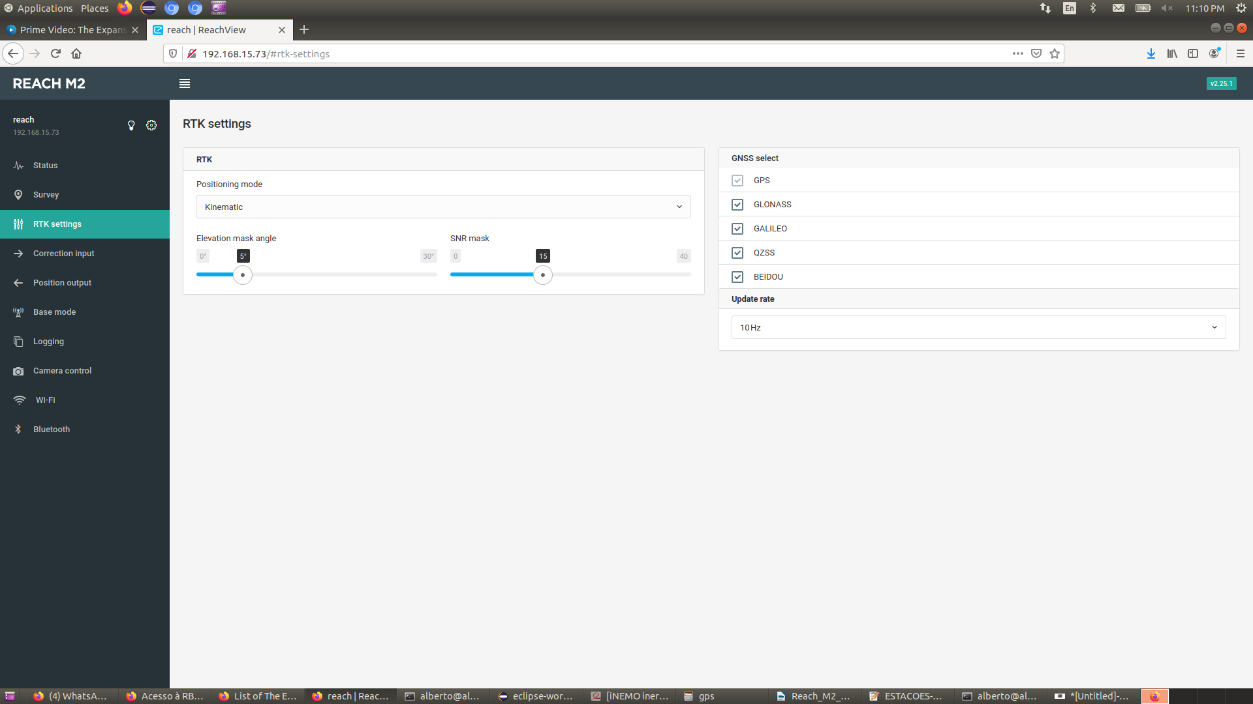
Para testes:
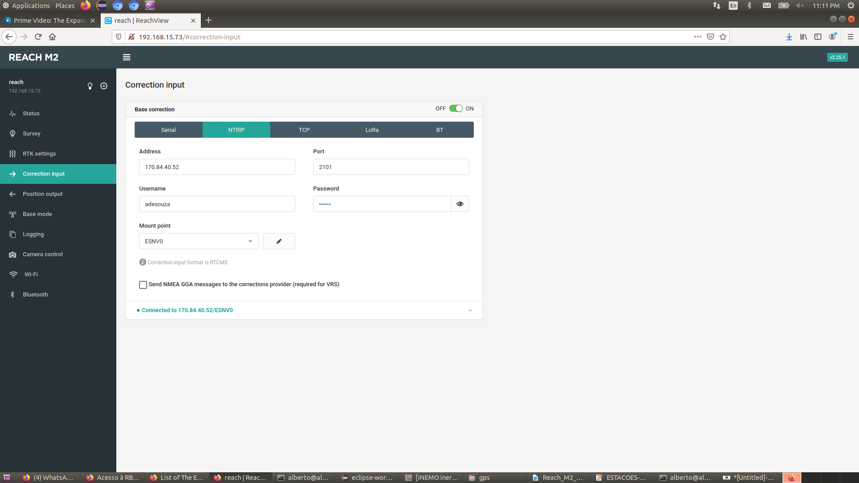
Para funcionar no Raspberry Pi:
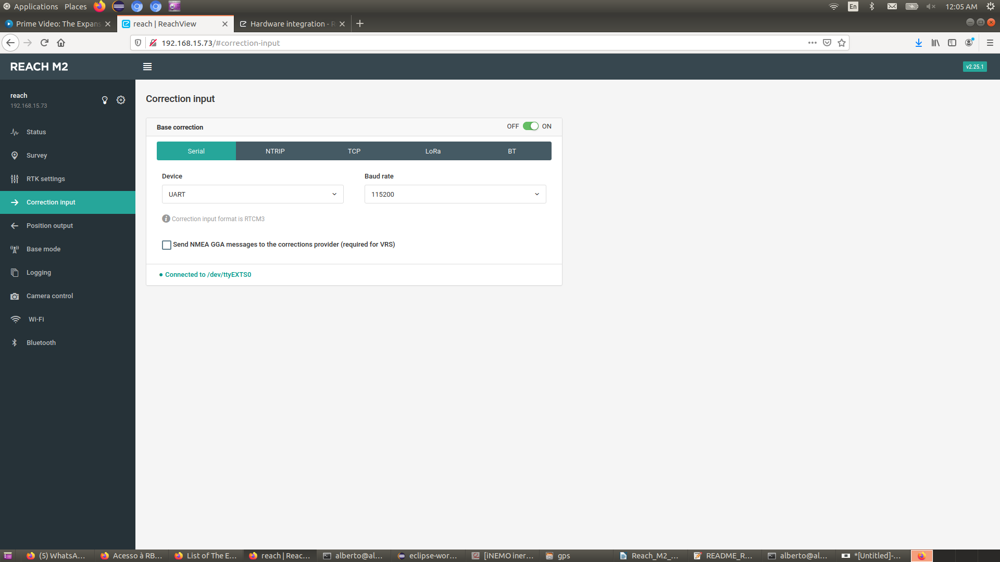

Para funcionar no Raspberry Pi (novo firmware):
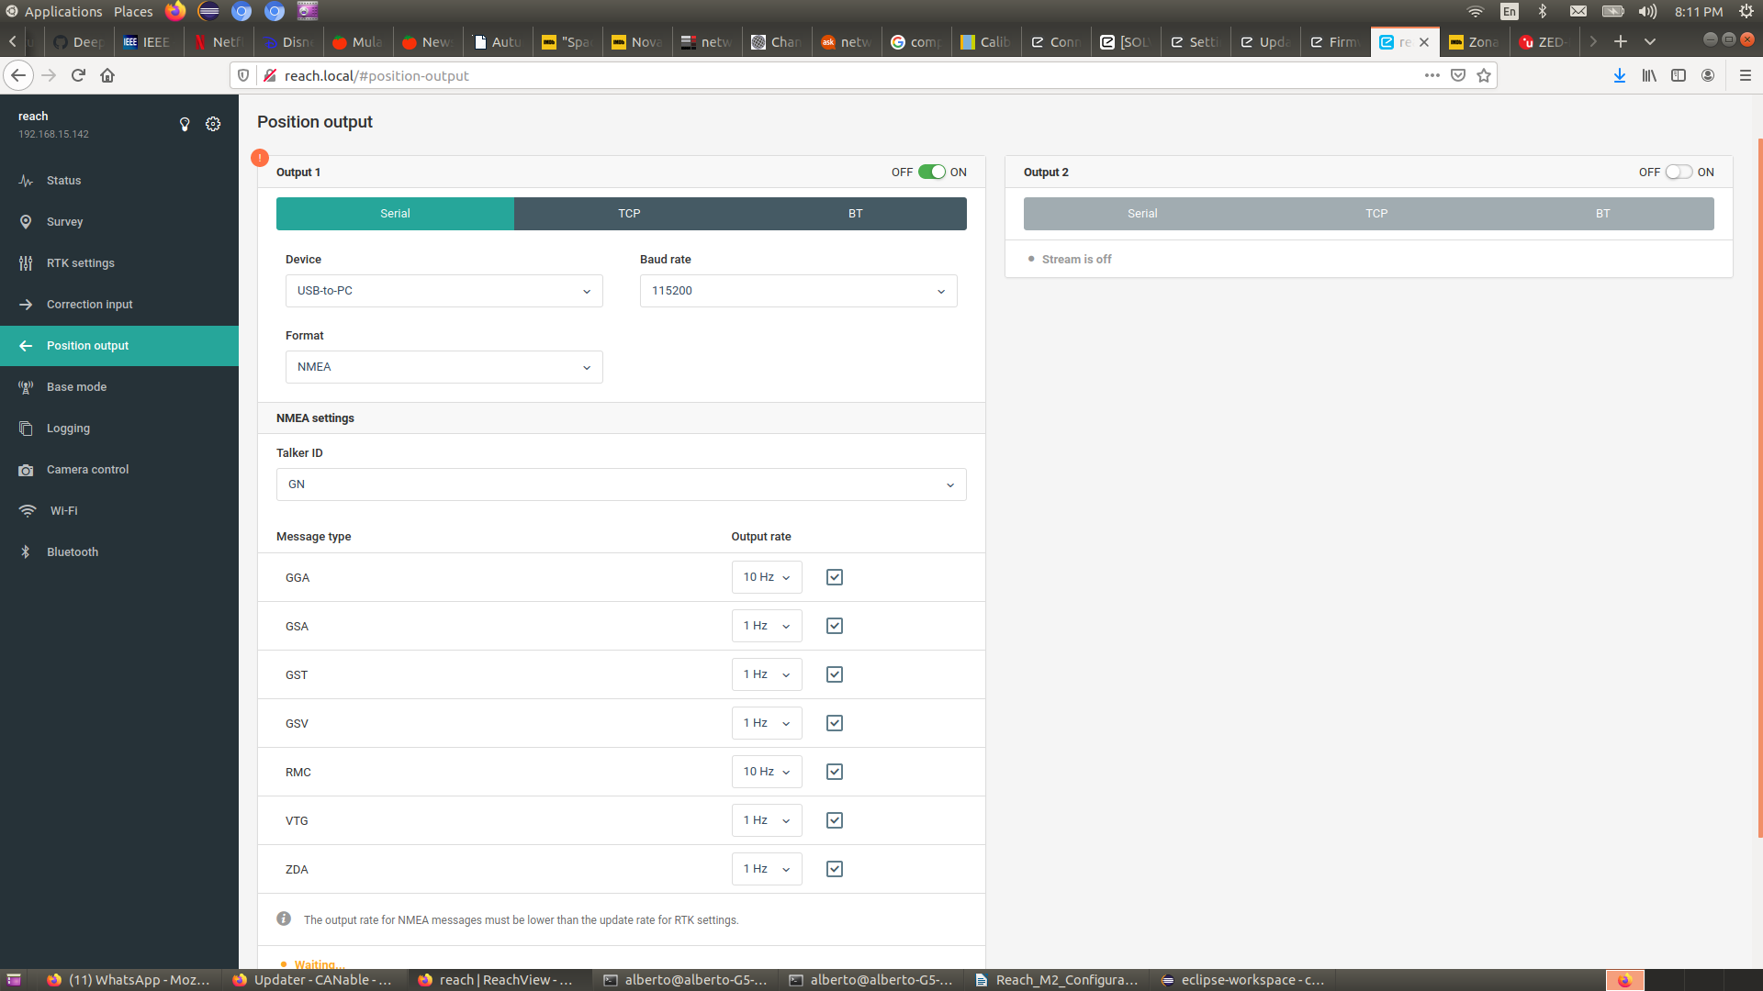
Firmware velho:
